Практическая работа №26
Тема: Строка состояния.
Цель: Получить навыки разработки строки состояния.
Ход работы:
1)Ознакомился с теоретической частью
2)Выполнил задания практической части
3)Оформил отчет, ответил на вопросы
Практическая часть
Задание 1. В приложение добавьте строку состояния с отображением на ней заданной информации.
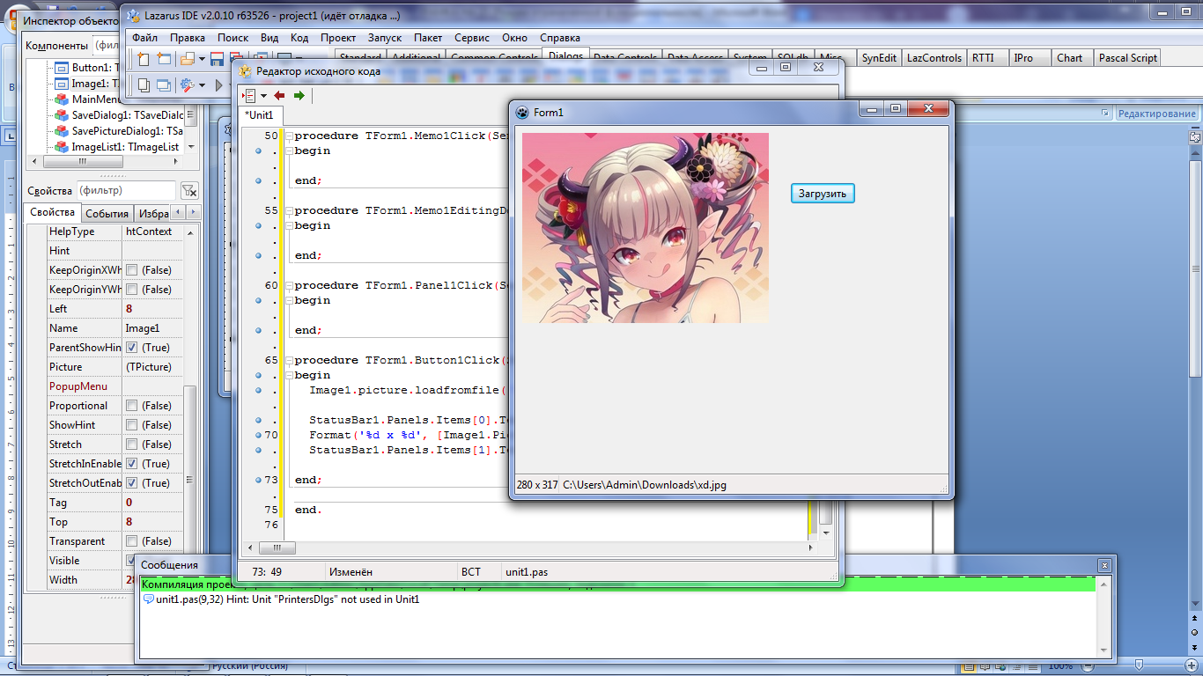
Рисунок 26.1 - Программа для просмотра графических файлов теперь имеет строку состояния.

Вывод: Получил навыки разработки строки состояния.

